# COMPUTAÇÃO GRÁFICA

representação de um relógio, com animação dos ponteiros de segundos, minutos e horas.

**ALUNOS:** Vinicius Cavichioli e Thamyres

**Variáveis referente aos horários do sistema;**

Variáveis que coletam as horas, minutos, segundos e milissegundos do sistema.

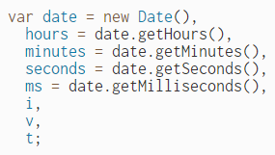

O sketch do relógio conta com 7 principais funções sendo elas;

**Desenho do Relógio:**

Onde é configurado as cores de preenchimento, as larguras da borda do relógio e o tamanho da elipse do relógio (o círculo).

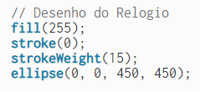

**Marcadores de Minutos:**

É desenhado no relógio as bolinhas que representam os minutos, onde ele roda um for de menor que 60 (quantidade de bolinhas para completar 1 hora), calculando num vetor a posição do ângulo para cada bolinha. Se o número da variável $i$ for divisível por 5 ele colocara a bolinha maior na posição 4, se não coloca a bolinha normal.

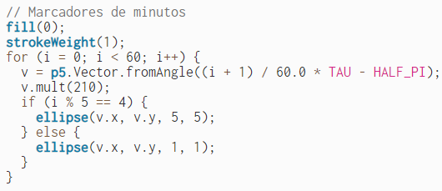

**Números:**

Função para inserir os números no relógio, configurando o tamanho da fonte, a cor desejada para o número. É rodado um for menor que 12 (Quantidade dos números) calculando num vetor a posição do ângulo para cada número.

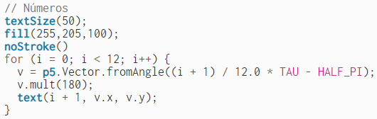

**Ponteiro das Horas:**

Função para desenhar o ponteiro das horas, configurando o tamanho da linha e o ângulo de rotação do ponteiro. Onde ele pega as horas, minutos e segundos do sistema dividindo pela quantidade de segundos referente a 1h para pegar o ângulo referente ao valor, fazendo o ponteiro virar a cada 1h.

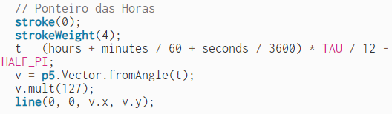

Os ponteiros de **Minutos e Segundos** são praticamente iguais aos de horas, mudando somente as cores e fórmulas de cálculo de cada função.

**Ponto Central:**

Função para desenhar o ponto maior no meio do relógio.

